|  |  |
| --- | --- |
| SỞ LAO ĐÔNG TB & XH QUẢNG NINH  **TRUNG TÂM CÔNG TÁC XÃ HỘI** | **CỘNG HÒA XÃ HỘI CHỦ NGHĨA VIỆT NAM**  **Độc lập - Tự do - Hạnh phúc** |
|  | *Quảng Ninh, ngày 07 tháng 4 năm 2022* |

**NỘI DUNG ĐƯA TIN BÀI LÊN WEBSITE TRUNG TÂM;**

**1. Họ và tên người đưa tin/bài: Hoàng Thị Nhã Phương**

**2. Nội dung tin/bài:**

- Thể loại: Tin tức

- Tên tiêu đề: **Tổng Bí thư Nguyễn Phú Trọng thăm, làm việc tại tỉnh Quảng Ninh**

Ngày 6/4, đồng chí Nguyễn Phú Trọng, Tổng Bí thư Ban Chấp hành Trung ương Đảng thăm, làm việc tại tỉnh Quảng Ninh. Cùng đi với đoàn công tác có các đồng chí: Trương Thị Mai, Ủy viên Bộ Chính trị, Trưởng Ban Tổ chức Trung ương; Lê Minh Hưng, Bí thư Trung ương Đảng, Chánh văn phòng Trung ương Đảng; Nguyễn Đình Khang, Ủy viên Trung ương Đảng, Chủ tịch Tổng Liên đoàn Lao động Việt Nam.

Đón và làm việc với đoàn công tác của đồng chí Tổng Bí thư về phía tỉnh Quảng Ninh có đồng chí Nguyễn Xuân Ký, Ủy viên Trung ương Đảng, Bí thư Tỉnh ủy, Chủ tịch HĐND tỉnh và các đồng chí Thường trực Tỉnh ủy, Ban Thường vụ Tỉnh ủy, Ban Chấp hành Đảng bộ tỉnh.

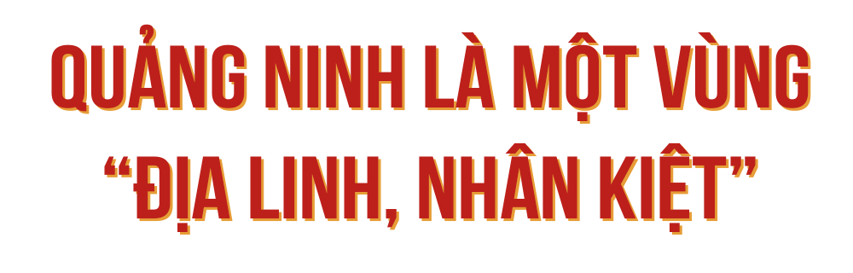

Dâng hương tưởng nhớ Đức Phật hoàng Trần Nhân Tông tại Khu Di tích lịch sử văn hóa quốc gia Yên Tử, phát biểu với toàn thể cán bộ chủ chốt của tỉnh Quảng Ninh trong buổi làm việc và trò chuyện với công nhân lao động, thợ lò, cán bộ ngành Than tại Công ty CP than Vàng Danh, đồng chí Tổng Bí thư khẳng định: Từ xa xưa Quảng Ninh đã nổi tiếng là một vùng "địa linh, nhân kiệt", bởi có Vịnh Hạ Long - một kỳ quan thiên nhiên thế giới; là cửa ngõ, phên giậu của Tổ quốc ở phía Đông Bắc; có hơn 500 di tích lịch sử và danh thắng đặc sắc gắn liền với sự nghiệp dựng nước và giữ nước hào hùng của Dân tộc; có Yên Tử - nơi khởi nguồn của thiền phái Trúc Lâm. Trên sông Bạch Đằng vẫn còn ghi đậm dấu ấn những chiến công hiển hách của ông cha ta chống quân xâm lược vào các thế kỷ thứ X và thế kỷ XIII, viết nên bản hùng ca bất hủ, khẳng định nền độc lập dân tộc và vị thế quốc gia. Trúc Lâm - Yên Tử nâng tầm giá trị nhân văn, tính độc đáo của bản sắc văn hoá Việt Nam gắn liền với vị vua - nhà chính trị lỗi lạc, nhà văn hoá lớn Trần Nhân Tông đã 2 lần lãnh đạo quân dân Đại Việt đánh thắng quân Nguyên - Mông, đội quân hùng mạnh nhất thời bấy giờ, để lại tiếng thơm muôn thuở của một bậc minh quân thống nhất giữa Đời và Đạo, không màng danh lợi, vinh hoa phú quý, hết lòng vì nước, vì dân.

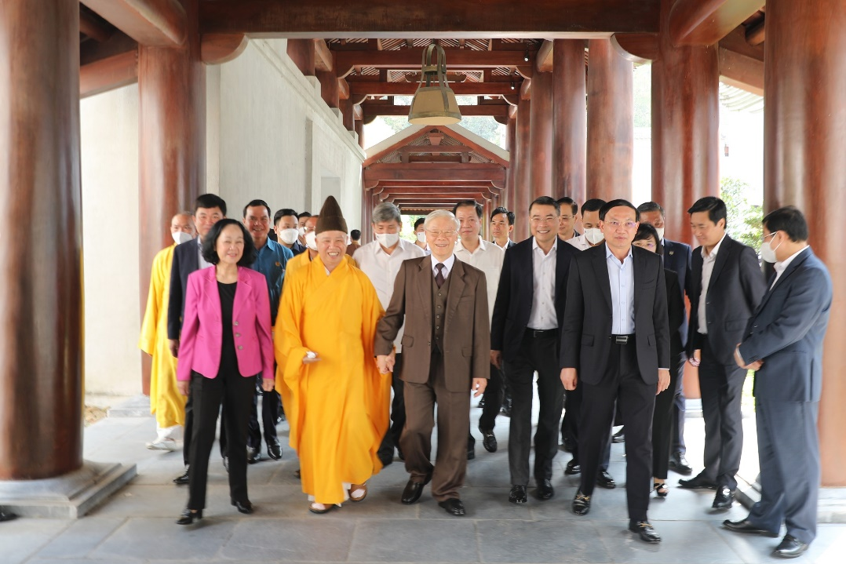

*Tổng Bí thư Nguyễn Phú Trọng tham quan tại Khu Di tích lịch sử văn hóa quốc gia Yên Tử*

Quảng Ninh cũng là nơi có thương cảng Vân Đồn, một trong những thương cảng sầm uất nhất Việt Nam trong nhiều thế kỷ, đã khẳng định Việt Nam từ sớm là một quốc gia biển, vươn ra biển, phát triển kinh tế biển. Trong giai đoạn cách mạng hiện đại ngày nay, Quảng Ninh còn là cái nôi của giai cấp công nhân và phong trào công nhân Việt Nam, là quê hương của phong trào "vô sản hoá", nơi đào luyện nên nhiều nhà cách mạng tiền bối tiêu biểu, góp phần thúc đẩy phong trào cách mạng trên cả nước, làm nên khí phách, bản lĩnh, tinh thần "Kỷ luật và Đồng tâm" của Đảng, của giai cấp công nhân và của cả dân tộc Việt Nam.

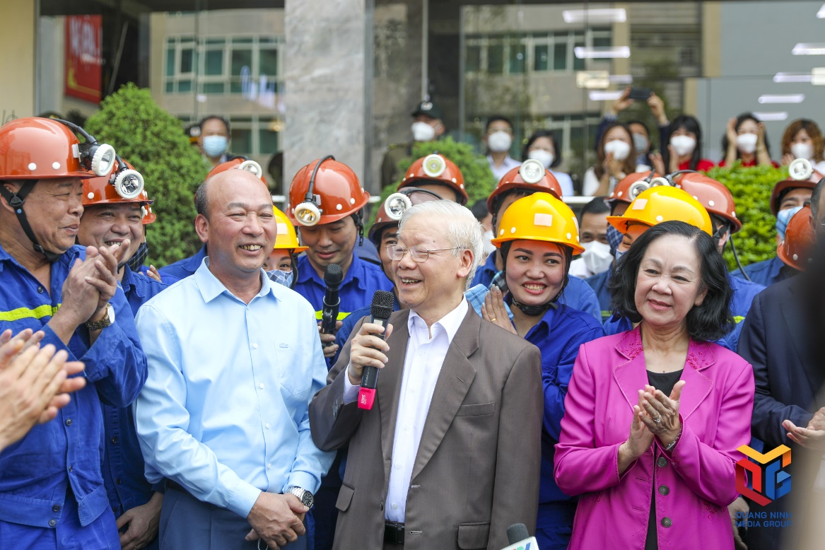

*Tổng Bí thư Nguyễn Phú Trọng trò chuyện với thợ lò công ty Than Vàng Danh.*

Với truyền thống lịch sử, vị trí chiến lược đặc biệt quan trọng, trong những năm qua tỉnh Quảng Ninh phát triển mạnh mẽ, bứt phá trở thành một đầu tàu kinh tế của khu vực đồng bằng Bắc bộ và cực tăng trưởng của khu vực phía Bắc.

Thay mặt Ban Thường vụ Tỉnh ủy, báo cáo với đồng chí Tổng Bí thư và đoàn công tác, đồng chí Nguyễn Xuân Ký, Bí thư Tỉnh ủy khẳng định, dưới sự lãnh đạo, chỉ đạo của Trung ương và phát huy ý chí tự lực, tự cường, tinh thần năng động, sáng tạo của địa phương; trên nền tảng các giá trị tốt đẹp và những nền tảng được tạo dựng qua nhiều thế hệ; Đảng bộ tỉnh đã kế thừa, đổi mới và phát triển; giữ vững sự đoàn kết, thống nhất; phát huy tinh thần năng động, sáng tạo, ý chí tự lực, tự cường, khát vọng vươn lên; khơi dậy mọi tiềm năng, thế mạnh, nguồn lực nội sinh, đưa Quảng Ninh phát triển nhanh, bền vững, trở thành tỉnh dịch vụ, công nghiệp theo hướng hiện đại, trung tâm du lịch quốc tế, một cực tăng trưởng kinh tế toàn diện của phía Bắc với nhiều dấu ấn nổi bật.

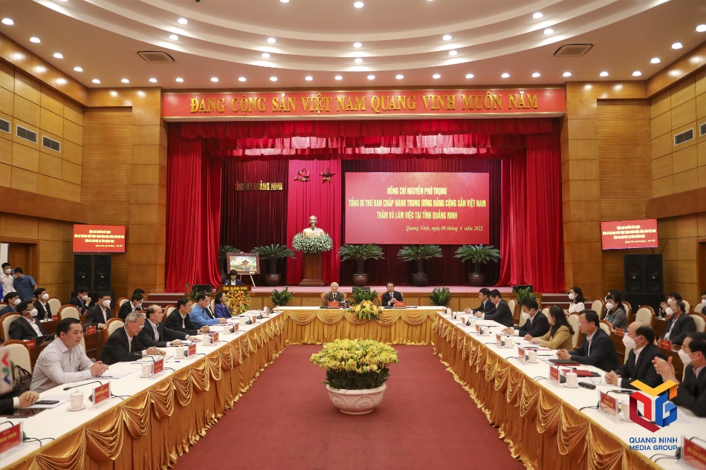

*Quang cảnh buổi làm việc*

Kinh tế liên tục tăng trưởng cao và ổn định, tốc độ bình quân 5 năm 2016 - 2020 đạt 10,7% so với giai đoạn 2011 - 2015 là 9,2%, cao hơn mức bình quân chung của cả nước. Năm 2021, trong điều kiện bị ảnh hưởng nặng nề do dịch bệnh, nhưng Quảng Ninh vẫn đạt được mức tăng trưởng 10,28% (đứng thứ 2 cả nước). Tổng thu ngân sách nhà nước trên địa bàn tỉnh cả năm đạt 52.467 tỉ đồng, tăng 7% so với cùng kỳ. Cơ cấu kinh tế chuyển dịch tích cực theo hướng bền vững; dịch vụ, du lịch ngày càng trở thành ngành kinh tế mũi nhọn. Hệ thống kết cấu hạ tầng được đẩy nhanh phát triển, dựa chủ yếu vào nguồn lực xã hội, kết hợp với vai trò dẫn dắt bởi nguồn lực nhà nước được đầu tư tập trung. Liên kết vùng ngày càng chặt chẽ; gắn kết hài hoà giữa phát triển đô thị với nông thôn. Diện mạo, cảnh quan vùng đất Quảng Ninh thay đổi từng ngày.

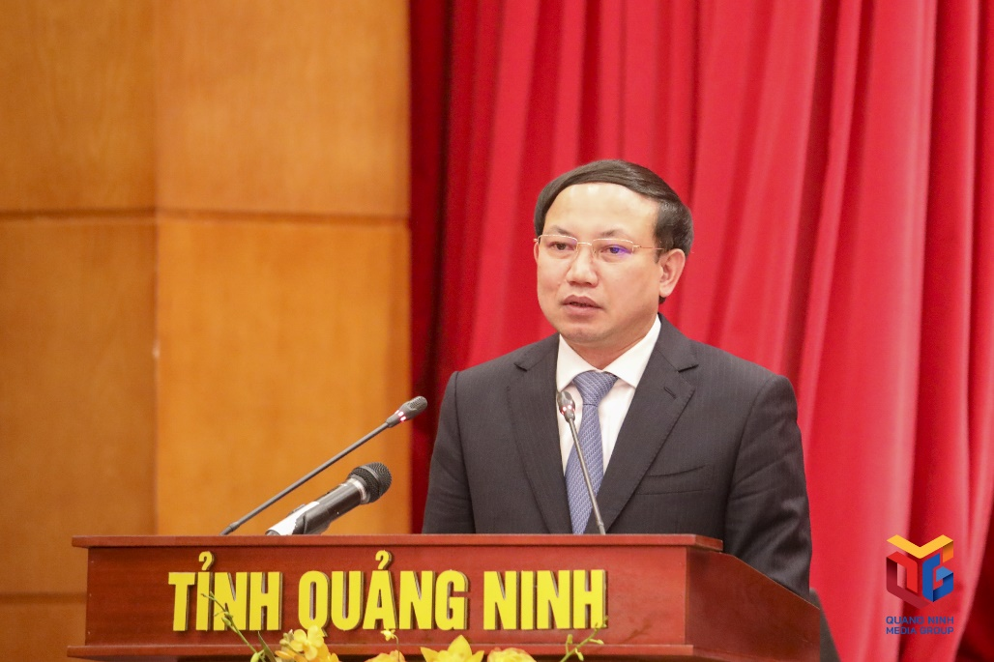

*Đồng chí Nguyễn Xuân Ký, Bí thư Tỉnh ủy Quảng Ninh phát biểu tại buổi làm việc.*

Văn hoá, xã hội, bảo vệ môi trường sinh thái, bảo đảm an sinh xã hội được chăm lo phát triển. GRDP bình quân đầu người năm 2021 đạt 7.614 USD, gấp hơn 2 lần bình quân chung cả nước; tỉ lệ hộ nghèo giảm từ 7,56% năm 2010 xuống còn 0,15% năm 2021. Đời sống nhân dân không ngừng được cải thiện; mở rộng cơ hội tiếp cận dịch vụ y tế, giáo dục chất lượng cao và bảo đảm chất lượng chăm sóc sức khoẻ của nhân dân, nhất là trong phòng, chống dịch vừa qua. Các tiềm năng về lịch sử, văn hoá, con người Quảng Ninh được khơi dậy, phát huy; nhiều di tích văn hoá được đầu tư bảo tồn, tôn tạo; có cơ chế thích hợp để chuyển hoá thành nguồn lực phục vụ trực tiếp cho đầu tư phát triển kinh tế - xã hội.

Công tác xây dựng, chỉnh đốn Đảng và hệ thống chính trị tiếp tục được đẩy mạnh, có nhiều đổi mới. Đảng bộ nhiều năm liền đạt tiêu chuẩn trong sạch, vững mạnh; phát huy tinh thần đoàn kết, thống nhất về ý chí và hành động để thực hiện có hiệu quả các quyết sách đổi mới. Hiệu lực, hiệu quả quản lý của chính quyền có nhiều tiến bộ, trở thành tỉnh thuộc nhóm đầu về chỉ số năng lực cạnh tranh cấp tỉnh và các chỉ số phản ánh chính quyền liêm chính, kiến tạo, hành động, phục vụ nhân dân. Mặt trận Tổ quốc và các tổ chức chính trị - xã hội có nhiều đổi mới; mối quan hệ giữa Đảng với nhân dân ngày càng được củng cố, khối đại đoàn kết toàn dân tiếp tục được tăng cường.

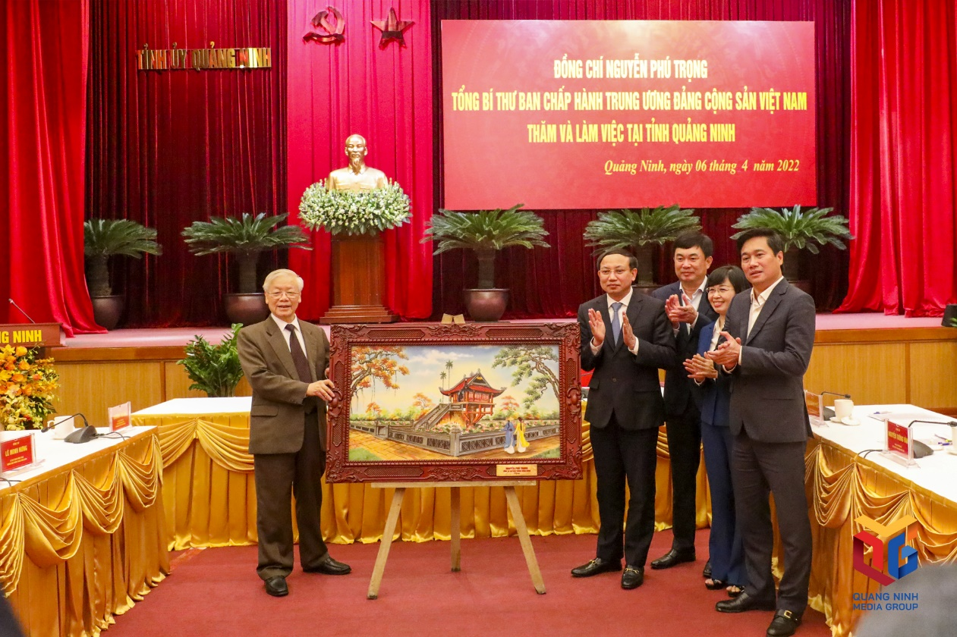

*Tổng Bí thư Nguyễn Phú Trọng tặng quà cho tỉnh Quảng Ninh.*

Quốc phòng, an ninh, trật tự, an toàn xã hội được bảo đảm; chủ quyền an ninh biên giới, biển đảo quốc gia được giữ vững, không để xảy ra tình huống bị động, bất ngờ; xây dựng biên giới hoà bình, hữu nghị, ổn định, hợp tác và phát triển. Tích cực, chủ động xây dựng Quảng Ninh thành khu vực phòng thủ vững chắc về quốc phòng, an ninh và phòng tuyến hợp tác, hội nhập kinh tế quốc tế. Hoạt động đối ngoại được chú trọng mở rộng và ngày càng đi vào chiều sâu.

Đặc biệt trong triển khai thực hiện Nghị quyết Đại hội XIII của Đảng, các Nghị quyết, Kết luận, chỉ thị, quy chế, quy định của Trung ương, cụ thể hóa Nghị quyết Đại hội XV Đảng bộ tỉnh, Quảng Ninh đã cụ thể hóa bằng 15 đề án, chương trình trọng điểm; riêng trong năm 2021 và Quý I/2022 đã ban hành 6 nghị quyết, 18 chỉ thị, 10 chương trình, 122 kế hoạch, 16 kết luận và trên 460 thông báo. Tỉnh đã chủ động thực hiện thích ứng an toàn, linh hoạt, kiểm soát hiệu quả dịch COVID-19, chăm lo bảo vệ sức khỏe Nhân dân, giữ vững địa bàn “An toàn, ổn định, phát triển trong trạng thái bình thường mới”. Tập trung xây dựng, chỉnh đốn Đảng và hệ thống chính trị trong sạch, vững mạnh gắn với xây dựng tổ chức bộ máy tinh gọn, hoạt động hiệu lực, hiệu quả và xây dựng đội ngũ cán bộ, công chức có đủ phẩm chất, năng lực, uy tín, ngang tầm nhiệm vụ. Kinh tế tiếp tục tăng trưởng cao và ổn định, kết hợp chặt chẽ giữa phát triển kinh tế với phát triển văn hóa, con người, xây dựng nền văn hóa giàu bản sắc Quảng Ninh, bảo đảm an sinh, phúc lợi, tiến bộ, công bằng xã hội và bảo vệ môi trường (năm 2021 đã hoàn thành toàn diện 12/12 chỉ tiêu kinh tế- xã hội). Giữ vững ổn định chính trị, trật tự an toàn xã hội, chủ quyền biên giới quốc gia.

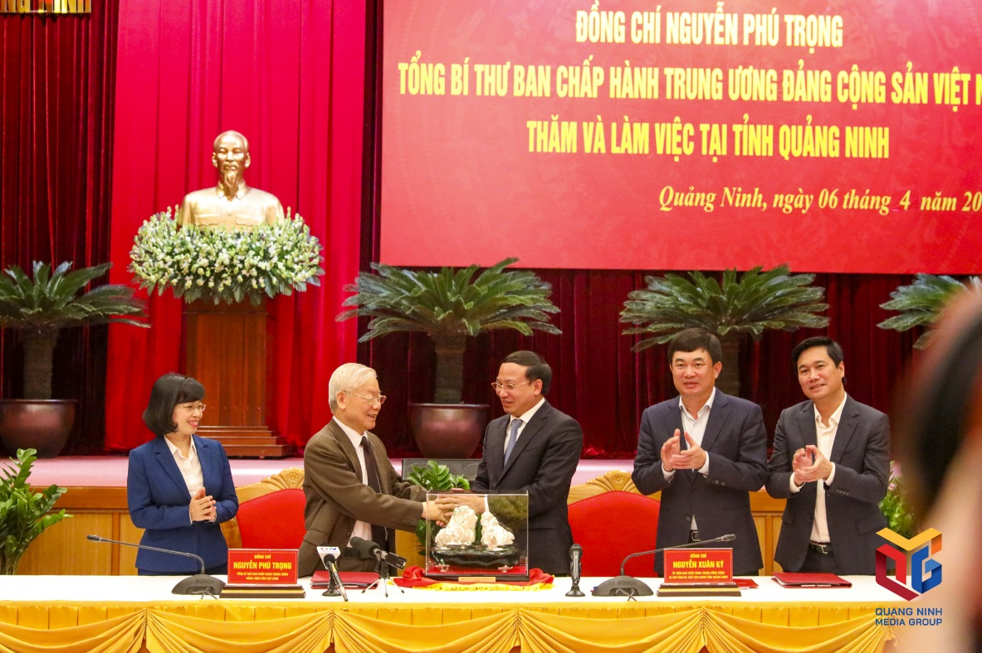

*Lãnh đạo tỉnh Quảng Ninh tặng quà kỷ niệm cho Tổng Bí thư Nguyễn Phú Trọng.*

Chính vì vậy, trong hơn 2 năm qua, trong điều kiện khó khăn, thách thức chưa từng có, đặc biệt là các đợt bùng phát dịch COVID -19, dưới sự lãnh đạo, chỉ đạo kịp thời của Trung ương và phát huy ý chí tự lực, tự cường, truyền thống đoàn kết, tinh thần năng động, sáng tạo, Quảng Ninh đã kiên cường giữ vững địa bàn “An toàn, ổn định, phát triển trong trạng thái bình thường mới” thực hiện tốt “mục tiêu kép” với đà tăng trưởng GRDP trên hai con số trong 6 năm liên tiếp (2016 - 2021) và chủ động chuyển sang thực hiện thích ứng an toàn và giành được những kết quả tích cực bước đầu, vừa chăm lo bảo vệ sức khỏe nhân dân, duy trì ổn định các hoạt động sản xuất kinh doanh, phát triển kinh tế - xã hội, phục hồi nhanh chóng ngành du lịch.

Báo cáo với đồng chí Tổng Bí thư và đoàn công tác, đồng chí Bí thư Tỉnh ủy cũng thẳng thắn nhìn nhận, trong quá trình triển khai thực hiện các nhiệm vụ phát triển kinh tế, xã hội, xây dựng Đảng, xây dựng hệ thống chính trị, tỉnh nhận thấy còn có một số tồn tại, hạn chế cần tiếp tục quyết liệt khắc phục trong thời gian tới. Nhất là trong năm 2022, tập trung lãnh đạo, chỉ đạo phấn đấu hoàn thành các mục tiêu, chỉ tiêu, nhiệm vụ: xây dựng, chỉnh đốn Đảng và hệ thống chính trị; giữ vững thành quả phòng chống dịch, tốc độ tăng trưởng (GRDP) đạt trên 10%.

Tại buổi làm việc, tỉnh Quảng Ninh cũng đề xuất với đồng chí Tổng Bí thư và đoàn công tác một số nội dung, đó là: Đề nghị Bộ Chính trị ban hành Nghị quyết về xây dựng và phát triển tỉnh Quảng Ninh đến năm 2025, định hướng đến năm 2030 để xác lập hệ quan điểm, chủ trương chỉ đạo của Trung ương đối với Quảng Ninh khi đã chuyển sang thời kỳ phát triển mới, trở thành một cực tăng trưởng kinh tế toàn diện của phía Bắc; Cho chủ trương về việc hoàn thiện thể chế, cơ chế, chính sách và mô hình phát triển vùng và cơ chế điều phối vùng. Trong đó, có cơ chế chính sách đặc thù xây dựng, phát triển Hải Phòng - Quảng Ninh trở thành trung tâm kinh tế biển; xây dựng khu hợp tác kinh tế song phương Móng Cái - Đông Hưng tạo động lực thúc đẩy liên kết vùng và hợp tác quốc tế; Cho phép Đảng bộ tỉnh Quảng Ninh tiếp tục được thực hiện mô hình tổ chức bộ máy sáp nhập, hợp nhất, kiêm nhiệm chức danh, duy trì sự ổn định phát triển phù hợp với thực tiễn tổ chức bộ máy, cán bộ của tỉnh.

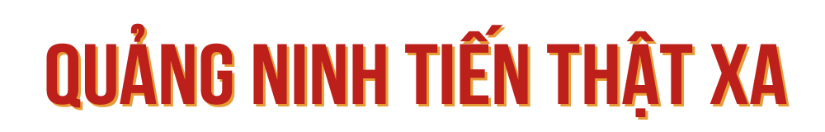

Ghi nhận những kết quả đáng khích lệ của Đảng bộ, chính quyền, nhân dân tỉnh Quảng Ninh đã đạt được trong thời gian qua, đồng chí Tổng Bí thư khẳng định: Tôi đã có một số lần về thăm và làm việc với Quảng Ninh; lần nào cũng để lại trong tôi những cảm xúc và ấn tượng rất sâu sắc, xúc động, tốt đẹp và hôm nay, qua Báo cáo của đồng chí Bí thư Tỉnh uỷ, nghe ý kiến phát biểu của một số đồng chí và được tận mắt chứng kiến những thành quả cụ thể, tôi rất vui mừng, phấn khởi về sự phát triển của Quảng Ninh trong những năm gần đây. Dưới sự lãnh đạo của Đảng, sự hỗ trợ của Trung ương và phát huy bản lĩnh, ý chí tự lực, tự cường, tinh thần năng động sáng tạo của Đảng bộ, chính quyền và nhân dân Quảng Ninh, hơn 10 năm qua đã đạt được những thành tựu rất ấn tượng.

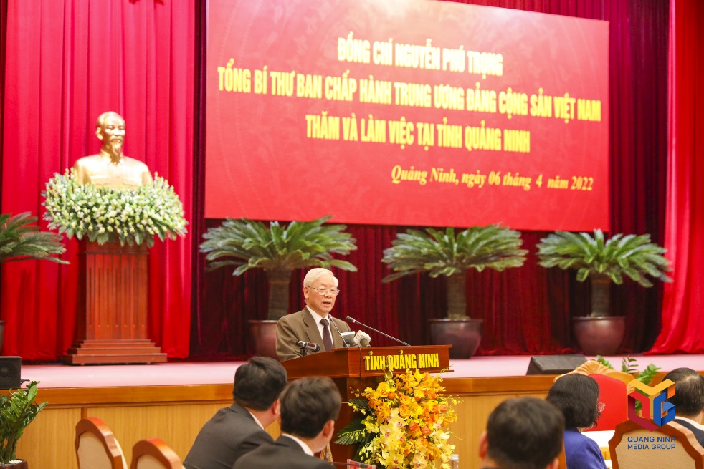

*Tổng Bí thư Nguyễn Phú Trọng ghi nhận những kết quả đáng khích lệ của Đảng bộ, chính quyền, nhân dân tỉnh Quảng Ninh đã đạt được trong thời gian qua.*

Các nhiệm kỳ kế tiếp nhau đã thể hiện rõ tinh thần kế thừa, đổi mới và phát triển, đoàn kết nhất trí, dám nghĩ, dám làm, mạnh dạn đột phá để chuyển đổi phương thức phát triển từ "nâu" sang "xanh"; đi tiên phong trong đổi mới phương thức lãnh đạo, tinh gọn tổ chức bộ máy; nâng cao hiệu lực, hiệu quả hoạt động của hệ thống chính trị; tích cực cải cách hành chính để phát huy có hiệu quả những tiềm năng, lợi thế cho phát triển; đẩy nhanh xây dựng hệ thống kết cấu hạ tầng chiến lược gắn với tổ chức lại không gian phát triển, kiến tạo các hành lang phát triển mới; gắn kết chặt chẽ, hài hoà giữa tăng trưởng kinh tế với phát triển văn hoá, tiến bộ và công bằng xã hội; bảo vệ môi trường sinh thái, bảo đảm an sinh xã hội, chăm lo đời sống vật chất và tinh thần của nhân dân; xây dựng khu vực phòng thủ vững chắc về quốc phòng, an ninh, phòng tuyến hợp tác và cạnh tranh; xây dựng biên giới hoà bình, hữu nghị, hợp tác và phát triển. Quảng Ninh vươn lên, đã và đang trở thành một trong những tỉnh đi đầu trong công cuộc đổi mới sáng tạo của vùng đồng bằng Bắc Bộ, một cực tăng trưởng của khu vực phía Bắc.

Đặc biệt, năm 2021, trong bối cảnh cực kỳ khó khăn do đại dịch Covid-19 gây ra, Quảng Ninh đã nổi lên là một điểm sáng về sự chủ động trong phòng, chống dịch, giữ vững địa bàn "an toàn, ổn định, phát triển trong trạng thái bình thường mới"; thực hiện tốt "mục tiêu kép" với đà tăng trưởng GRDP hơn hai con số trong 6 năm liên tiếp (2016 - 2021) và chủ động chuyển sang thực hiện "thích ứng an toàn" và giành được những kết quả tích cực bước đầu. Những thành tích to lớn, dấu ấn nổi bật đó chứng tỏ các đồng chí đã bám sát tinh thần chỉ đạo của Bộ Chính trị tại Thông báo số 108-TB/TW, ngày 01/10/2012 về Đề án "Phát triển kinh tế - xã hội nhanh, bền vững; bảo đảm vững chắc quốc phòng, an ninh và thí điểm xây dựng hai đơn vị hành chính - kinh tế đặc biệt Vân Đồn, Móng Cái tỉnh Quảng Ninh", qua đó Quảng Ninh đã chủ động cụ thể hoá, vận dụng sáng tạo trong thực tiễn và bước đầu đạt được những kết quả, thành tựu khá toàn diện.

Thay mặt lãnh đạo Đảng và Nhà nước, đồng chí nhiệt liệt hoan nghênh, chúc mừng và biểu dương sự cố gắng, nỗ lực phấn đấu và những kết quả, thành tựu mà Đảng bộ, chính quyền và nhân dân Quảng Ninh đã đạt được trong thời gian qua, nhất là trong những năm gần đây; Quảng Ninh trở thành một trong những tỉnh tiêu biểu, đi đầu cả nước trên nhiều lĩnh vực, trở thành một điểm sáng về đổi mới của vùng đồng bằng Bắc Bộ, một cực tăng trưởng ở khu vực phía Bắc.

Về những hạn chế, khuyết điểm, tồn tại mà tỉnh Quảng Ninh đã nhận rõ, đồng chí Tổng Bí thư nhấn mạnh một số vấn đề, đó là: Năng lực lãnh đạo và sức chiến đấu của một số cấp uỷ, tổ chức đảng ở cơ sở, nhất là trong khâu tổ chức thực hiện có những nội dung, những việc chưa đáp ứng được yêu cầu. Tốc độ tăng trưởng của khu vực dịch vụ, du lịch không đạt mục tiêu đề ra. Nguồn nhân lực chất lượng cao còn yếu và thiếu. Hiệu lực, hiệu quả quản lý nhà nước trên một số lĩnh vực, nhất là quản lý tài nguyên, khoáng sản, đầu tư công, đất đai... có mặt còn hạn chế. Tình hình tội phạm, vi phạm pháp luật tuy đã được kiềm chế, kiểm soát, nhưng chưa vững chắc. Công tác thanh tra, kiểm tra, giám sát của một số cơ quan, đơn vị chưa có nhiều chuyển biến, tiến bộ. Hoạt động sản xuất, kinh doanh, lao động, việc làm trong ngành du lịch, dịch vụ còn khó khăn do chịu ảnh hưởng nặng nề, kéo dài bởi dịch bệnh Covid-19... Một số vấn đề, mâu thuẫn đã được phát hiện, nhận thức sâu sắc, từng bước giải quyết, nhưng chưa được như mong muốn, như: Giữa khai thác than, bảo đảm an ninh năng lượng quốc gia với phát triển du lịch, dịch vụ trên cùng một địa bàn; giữa đẩy mạnh công nghiệp hoá, đô thị hoá với phát triển nông nghiệp sinh thái, bảo vệ môi trường...

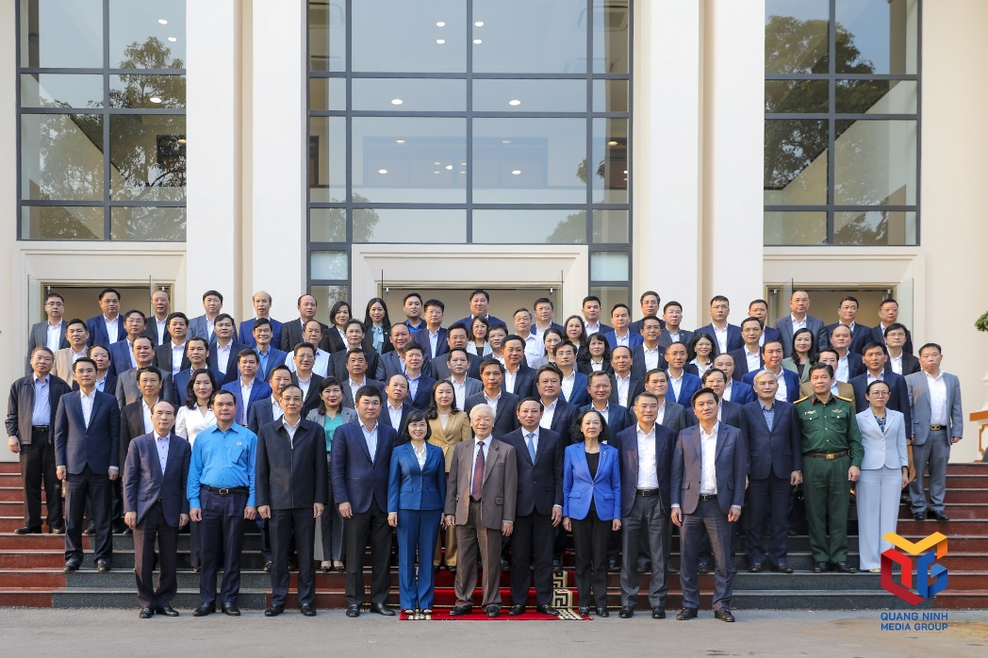

*Tổng Bí thư Nguyễn Phú Trọng và đoàn công tác chụp ảnh lưu niệm cùng các đồng chí lãnh đạo tỉnh Quảng Ninh.*

Tin tưởng Quảng Ninh sẽ tiến xa hơn nữa, đồng chí Tổng Bí thư lưu ý, năm 2022 và những năm tới, dự báo tình hình thế giới và khu vực sẽ còn có những diễn biến phức tạp, khó lường, nhất là tình hình dịch bệnh Covid-19; chúng ta tuyệt nhiên không được chủ quan, mất cảnh giác; sự nghiệp xây dựng và bảo vệ Tổ quốc thời kỳ mới cũng đang đặt ra những yêu cầu mới, cao hơn. Để thực hiện thắng lợi các mục tiêu, nhiệm vụ và chương trình, kế hoạch đã đề ra Quảng Ninh cần thực hiện tốt hơn nữa những việc:

Một là, tiếp tục phát huy mạnh mẽ truyền thống vẻ vang và vị thế rất quan trọng của Quảng Ninh, nâng cao tinh thần năng động, sáng tạo, dám nghĩ, dám làm, tiếp tục đổi mới tư duy, nếp nghĩ, cách làm để đưa Quảng Ninh phát triển mạnh mẽ hơn nữa, toàn diện hơn nữa, trở thành một tỉnh tiêu biểu của cả nước về các mặt. Phát triển nhanh nhưng phải bền vững; tránh tư tưởng chủ quan, thoả mãn, nhất là với một tỉnh có tốc độ phát triển bứt phá như Quảng Ninh. Thực tế cho thấy, mâu thuẫn này được giải quyết thì mâu thuẫn mới lại xuất hiện, nhiều khi phức tạp hơn; khó giải quyết hơn; nếu chủ quan, tự mãn, say sưa với thắng lợi, không thấy hết những khó khăn ở phía trước, thì rất dễ bị vấp váp, bị tụt hậu, thậm chí đi đến sai lầm.

Hai là, cần thường xuyên làm tốt công tác xây dựng, chỉnh đốn Đảng và hệ thống chính trị thực sự trong sạch, vững mạnh. Đây là nhiệm vụ "then chốt", bảo đảm cho mọi thành công của các lĩnh vực khác. Bám sát những tư tưởng chỉ đạo, tinh thần mới trong Kết luận số 21-KL/TW, ngày 25/10/2021 của Ban Chấp hành Trung ương về đẩy mạnh xây dựng, chỉnh đốn Đảng và hệ thống chính trị; kiên quyết ngăn chặn, đẩy lùi những biểu hiện tiêu cực, hư hỏng; xử lý nghiêm những cán bộ, đảng viên, công chức, viên chức suy thoái về tư tưởng chính trị, đạo đức, lối sống, biểu hiện "tự diễn biến", "tự chuyển hoá". Tôi hoan nghênh Quảng Ninh vừa qua đã có những đột phá, sáng tạo trong việc thực hiện các chủ trương của Đảng; thực hiện tinh gọn bộ máy, kiêm nhiệm các chức danh phù hợp với chủ trương, định hướng của Trung ương, nhưng phải rất chú ý đi đôi với kiểm soát quyền lực, tăng cường kiểm tra, giám sát, tránh để lạm quyền, lộng quyền; phòng ngừa tình trạng cán bộ vấp ngã, sai lầm. Thắt chặt hơn nữa mối quan hệ mật thiết giữa Đảng, chính quyền với nhân dân, dựa vào nhân dân để xây dựng Đảng và hệ thống chính trị; lấy sự hài lòng của nhân dân làm thước đo đánh giá hiệu quả hoạt động của cấp uỷ, chính quyền các cấp; đồng thời phải chống các biểu hiện dân tuý, dân chủ hình thức, mỵ dân.

Ba là, kết hợp chặt chẽ giữa tăng trưởng kinh tế với phát triển văn hoá, chăm lo các vấn đề xã hội, bảo vệ môi trường sinh thái, bảo đảm an sinh xã hội, đặc biệt là đối với người có công, đồng bào dân tộc thiểu số ở miền núi, biên giới, hải đảo, người có thu nhập thấp. Bảo tồn và phát huy các di sản văn hoá, bảo vệ môi trường sinh thái; đây là nhiệm vụ cực kỳ quan trọng, có vai trò trực tiếp bảo đảm thành công cho chuyển đổi phương thức phát triển từ "nâu" sang "xanh" gắn với chiến lược, chương trình hành động cụ thể. Tổ chức lại không gian phát triển, kiến tạo hành lang phát triển mới gắn với lộ trình chuyển đổi nhiều vùng từ khai thác than sang phát triển du lịch - dịch vụ. Không chỉ đào tạo nguồn nhân lực, mà còn phải đổi mới công tác giáo dục từ tư duy, nếp nghĩ, lối sống, nếp sinh hoạt, ý thức chấp hành pháp luật của mọi người dân. Với đặc thù và tự hào công nhân vùng mỏ đã hình thành hàng trăm năm, thì nay tại các khu công nghiệp, dịch vụ mới rất sôi động của Quảng Ninh đã và đang hình thành đội ngũ công nhân mới rất đông đảo; Đảng bộ, chính quyền cần chăm lo xây dựng giai cấp công nhân vững mạnh, thực sự là lực lượng tiên phong trong công cuộc đổi mới và phát triển của Quảng Ninh.

Bốn là, gắn kết hài hoà phát triển giữa đô thị và nông thôn, thúc đẩy liên kết vùng. Các đô thị ở Quảng Ninh đang có tốc độ tăng trưởng nhanh. Bên cạnh đó, Quảng Ninh vẫn còn khu vực nông thôn rộng lớn, đồng bào các dân tộc thiểu số, cư dân hải đảo,... vì vậy trong chiến lược phát triển của tỉnh, Quảng Ninh cần hết sức chú trọng xây dựng nông thôn mới, đầu tư phát triển nền nông nghiệp sinh thái xanh - sạch, nông thôn hiện đại, nông dân văn minh, làm cơ sở cho sự phát triển bền vững. Với vị thế quan trọng, Quảng Ninh cần phát huy tốt hơn nữa vai trò tiên phong trong đổi mới của vùng đồng bằng Bắc Bộ, cực tăng trưởng của khu vực phía Bắc; khai thác tốt lợi thế cạnh tranh tạo ra từ các hệ thống giao thông chiến lược mới hoàn thành để thúc đẩy mạnh mẽ liên kết vùng, hình thành nên các vùng động lực, hành lang phát triển mới. Chú trọng kinh tế biển gắn với bảo vệ nguồn tài nguyên, môi trường sinh thái để phát triển du lịch bền vững.

Năm là, đặc biệt chăm lo xây dựng, củng cố khu vực phòng thủ vững chắc về quốc phòng, an ninh, phòng tuyến hợp tác, cạnh tranh kinh tế quốc tế; giữ vững chủ quyền an ninh biên giới trên đất liền, trên biển đảo. Nắm và dự báo đúng tình hình, không để xảy ra bị động, bất ngờ; kịp thời phát hiện và xử lý có hiệu quả mọi tình huống; bảo đảm an ninh chính trị, trật tự, an toàn xã hội. Xây dựng biên giới hoà bình, hữu nghị, ổn định, hợp tác và phát triển. Mở rộng quan hệ hợp tác và nâng cao hiệu quả hội nhập quốc tế.

Đặc biệt lắng nghe, ghi nhận các kiến nghị, đề xuất của Quảng Ninh, đồng chí Tổng Bí thư cho rằng đây đều là những kiến nghị rất cụ thể, xác đáng, thiết thực, xuất phát từ thực tiễn quá trình vận động, phát triển, từ mong muốn tìm tòi, đổi mới sáng tạo, khát vọng vươn lên của cả Đảng bộ, chính quyền và nhân dân các dân tộc trong tỉnh. Vì vậy, đề nghị các ban, bộ, ngành liên quan theo chức năng, thẩm quyền, nhiệm vụ của mình, sớm nghiên cứu, xem xét và làm việc trực tiếp với tỉnh để giải quyết cụ thể những đề xuất, kiến nghị của Quảng Ninh với tinh thần tạo điều kiện tốt nhất có thể để Quảng Ninh phát triển nhanh, bền vững hơn nữa.

Kết thúc chuyến thăm, làm việc tại tỉnh Quảng Ninh, đồng chí Tổng Bí thư “Chúc Quảng Ninh tiến thật xa. Quảng Ninh như thế mới là Quảng Ninh”, tin tưởng với truyền thống lịch sử, văn hoá và cách mạng vẻ vang của quê hương, trên đà những thắng lợi đã đạt được, cùng với ý chí tự lực tự cường, khát vọng vươn lên mạnh mẽ, tinh thần năng động, sáng tạo, Đảng bộ, chính quyền và nhân dân Quảng Ninh sẽ tiếp tục đoàn kết, chung sức, đồng lòng, quyết tâm đẩy mạnh hơn nữa công cuộc đổi mới, phấn đấu hoàn thành vượt mức toàn diện các chỉ tiêu, nhiệm vụ mà Đại hội Đảng bộ tỉnh lần thứ XV đã đề ra, xây dựng Quảng Ninh ngày càng giàu đẹp, văn minh, hiện đại, nhân dân có cuộc sống ngày càng ấm no và hạnh phúc.

Cảm động và trân trọng được đón nhận những tư tưởng, quan điểm, chỉ dẫn quý báu, đồng chí Nguyễn Xuân Ký, Bí thư Tỉnh ủy, Chủ tịch HĐND tỉnh, đã cảm ơn sự quan tâm, chăm lo ân cần, sâu sắc của đồng chí Tổng Bí thư, những đánh giá, ghi nhận, biểu dương, khích lệ, cổ vũ lớn lao các nỗ lực, cố gắng và thành quả đã đạt được trong thời gian qua của Tỉnh; nghiêm khắc chỉ rõ những hạn chế, tồn tại; tin cậy, giao phó nhiệm vụ cho Đảng bộ và Nhân dân Quảng Ninh trong chặng đường đi tới với tầm cao mới, khí thế mới, động lực mới và yêu cầu cao hơn. Đảng bộ, chính quyền và cả hệ thống chính trị tỉnh Quảng Ninh xin nghiêm túc tiếp thu đầy đủ, cụ thể hóa vào các nghị quyết, chương trình hành động và kế hoạch công tác; chủ động, tích cực, sáng tạo triển khai tổ chức thực hiện thật hiệu quả ngay sau cuộc làm việc này; và sẽ xin báo cáo kịp thời, đầy đủ trước đồng chí Tổng Bí thư và Bộ Chính trị, Ban Bí thư!

Trước khi làm việc với Ban Thường vụ Tỉnh ủy, cán bộ chủ chốt của tỉnh Quảng Ninh, sáng 6/4, đồng chí Tổng Bí thư và đoàn công tác đã đến dâng hương, tưởng nhớ Đức Phật hoàng Trần Nhân Tông tại Khu di tích lịch sử văn hóa quốc gia Yên Tử.

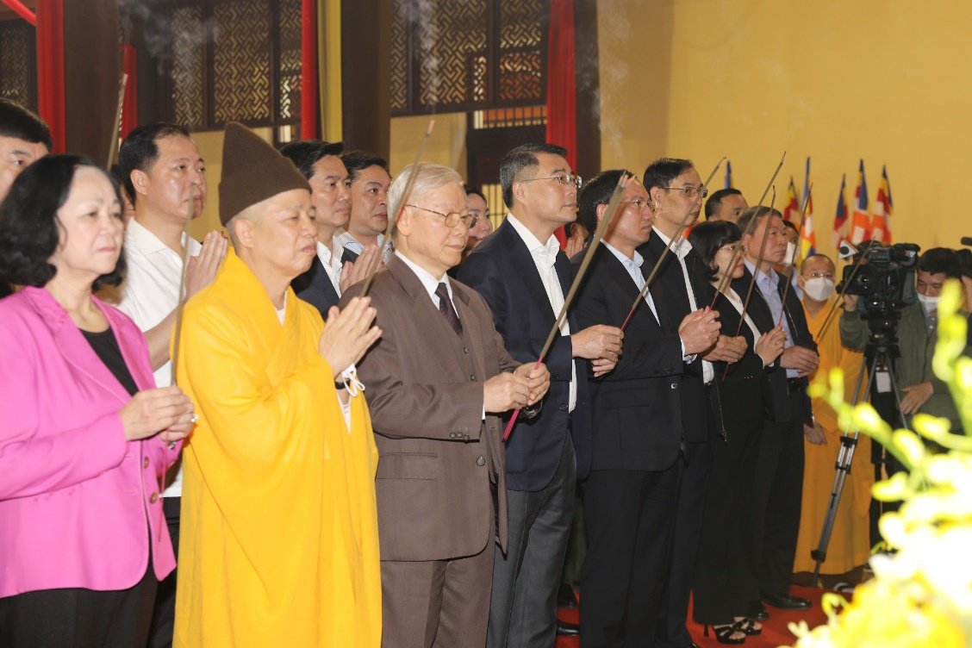

*Tổng Bí thư Nguyễn Phú Trọng thành kính dâng hương trước đức Phật hoàng Trần Nhân Tông.*

Thành kính dâng hương, cẩn cáo trước đức Phật hoàng Trần Nhân Tông về những thành quả xây dựng, phát triển đất nước, cầu nguyện quốc thái dân an, đồng chí Tổng Bí thư nhấn mạnh, Trần Nhân Tông là vị Vua thứ ba của triều đại nhà Trần đầy hiển hách (năm 1225 - 1400), là người có vai trò đặc biệt quan trọng trong công cuộc giữ nước và dựng nước ở thế kỷ XIII. Trong 15 năm làm Vua trị vì đất nước (năm 1278 - 1293), Trần Nhân Tông đã lãnh đạo quân dân hai lần kháng chiến đánh tan quân xâm lược Nguyên Mông. Trong con người và sự nghiệp của Trần Nhân Tông, đời và đạo, đạo và đời luôn luôn hòa quyện vào nhau, gắn bó với nhau vì hạnh phúc của muôn dân, vì sự phát triển của đất nước.

Đồng chí, Tổng Bí thư đề nghị tỉnh Quảng Ninh, Ban Trị sự giáo hội Phật giáo tỉnh tiếp tục tiếp nối những giá trị cao quý của dân tộc, phát huy những di sản mà Đức vua – Phật hoàng Trần Nhân Tông đã để lại, vun đắp khối đại đoàn kết toàn dân, xây dựng đất nước ngày càng giàu mạnh, dân chủ, công bằng, văn minh.

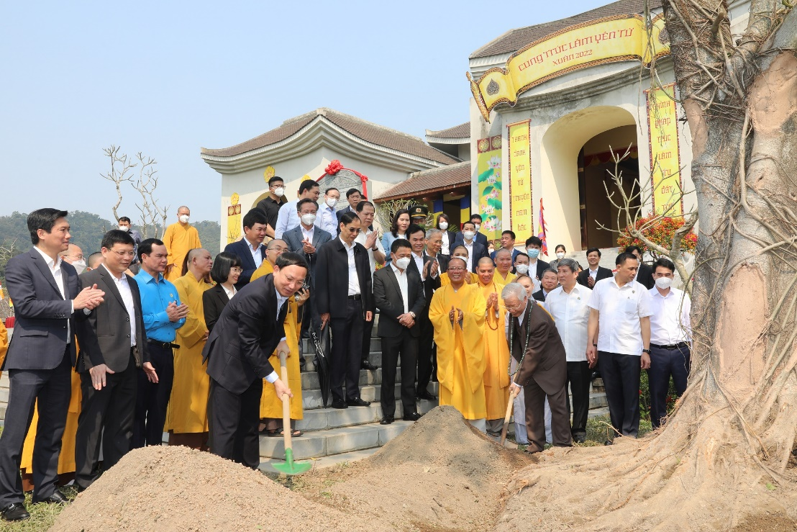

*Để vun đắp vùng đất thiêng Yên Tử ngày càng xanh, càng đẹp, đồng chí Tổng Bí thư đã trồng cây lưu niệm trong khuôn viên Cung Văn hóa Trúc Lâm Yên Tử.*

Trong chương trình công tác, đồng chí Tổng Bí thư và đoàn công tác đã đến thăm và trò chuyện, động viên thợ lò Công ty Cổ phần Than Vàng Danh trước khi vào ca sản xuất.

Được thành lập năm 1964, hiện Than Vàng Danh là đơn vị sản xuất than hầm lò có quy mô và sản lượng than khai thác hầm lò lớn nhất Tập đoàn Công nghiệp Than - Khoáng sản Việt Nam. Hiện nay Công ty có trên 5.500 công nhân, cán bộ, với 1410 đảng viên. Trong những năm qua, tập thể công nhân, cán bộ Công ty luôn đoàn kết, phát huy truyền thống kỷ luật và đồng tâm của người thợ mỏ, phát huy nội lực, lao động sáng tạo luôn hoàn thành xuất sắc nhiệm vụ sản xuất kinh doanh cấp trên giao; sản lượng bình quân khai thác những năm gần đây đều đạt trên 3,0 triệu tấn/năm.

Đặc biệt, hai năm qua, mặc dù gặp nhiều khó khăn do ảnh hưởng của đại dịch Covid 19, Công ty vẫn sản xuất trên 3,3 triệu tấn/năm, doanh thu trên 5.000 tỷ đồng. Thu nhập tiền lương bình quân đạt 17 triệu đồng/người/tháng. Riêng thợ lò trên 22 triệu đồng, nộp ngân sách nhà nước hàng năm trên 1.000 tỷ đồng; đời sống của người lao động luôn được cải thiện và nâng cao. Trải qua 58 năm xây dựng và phát triển, Công ty đã sản xuất được trên 70 triệu tấn than, đảo mới gần 900 Km đường lò. Công ty là đơn vị luôn đi đầu trong công tác đổi mới đầu tư, dám nghĩ, dám làm, tạo những bước đột phá về công nghệ như: cơ giới hóa, tự động hóa, tin học hóa; Luôn quan tâm, chăm lo đời sống vật chất và tinh thần cho người lao động vì vậy đời sống của người lao động ngày càng được cải thiện và nâng cao, phấn đấu xây dựng Công ty hiện đại, văn minh, giàu đẹp.

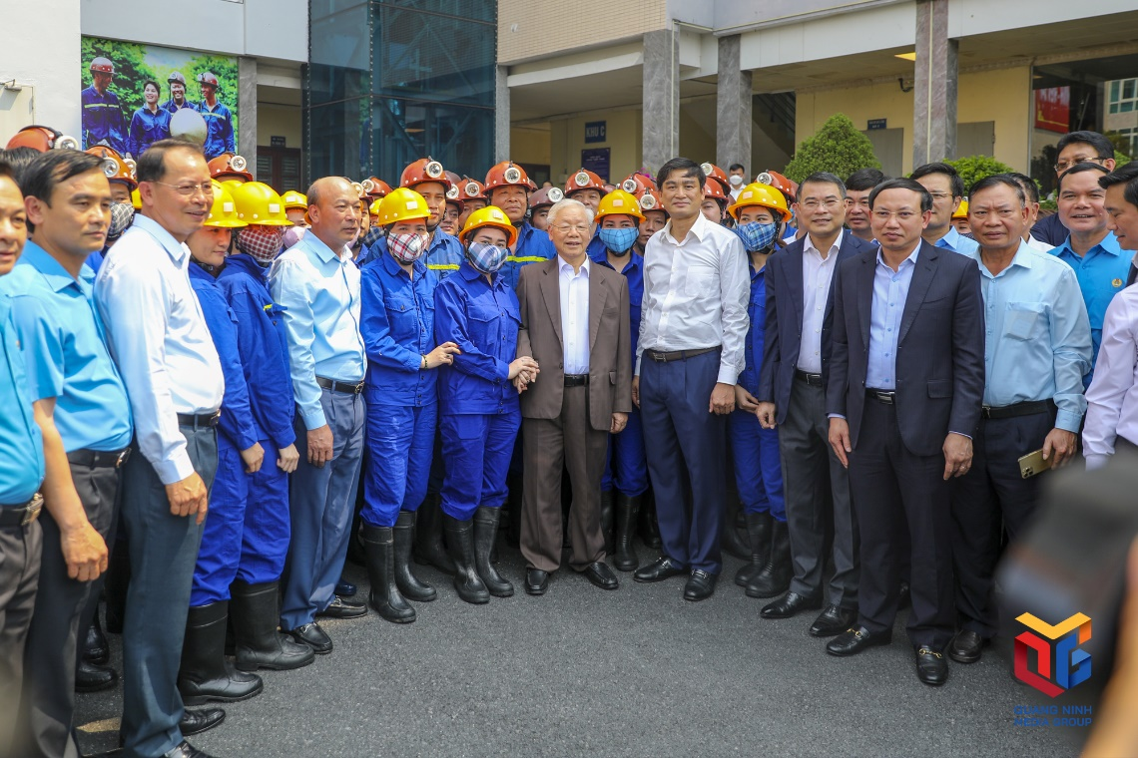

*Tổng Bí thư Nguyễn Phú Trọng cùng đoàn công tác chụp ảnh lưu niệm cùng cán bộ, công nhân lao động Công ty Cổ phần Than Vàng Danh.*

Sau khi nghe báo cáo tình hình sản xuất kinh doanh của đơn vị, Tổng Bí thư Nguyễn Phú Trọng đã ân cần thăm hỏi đời sống thu nhập của cán bộ, công nhân lao động, đặc biệt là thợ lò, bày tỏ niềm vui mừng, phấn khởi trước sự phát triển của ngành than nói chung, mỏ than Vàng Danh nói riêng.

“Tôi cũng về Quảng Ninh nhiều lần rồi. Hôm nay mới được tới Vàng Danh. Qua nghe báo cáo vắn tắt của đồng chí lãnh đạo mỏ, tôi rất vui mừng, nhiệt liệt hoan nghênh, chúc mừng và cảm ơn các đồng chí các anh chị em công nhân mỏ Vàng Danh nói riêng và giai cấp công nhân Việt Nam nói chung. Mong các đồng chí tiếp tục phát huy truyền thống anh hùng của dân tộc ta, giai cấp công nhân nước ta trong giai đoạn mới. Phát huy hơn nữa truyền thống Quảng Ninh của chúng ta. Quảng Ninh cũng đang phát triển rất nhanh. Chúc các anh các chị cùng gia đình sắp tới tiếp tục nêu cao tinh thần đoàn kết, giúp đỡ lẫn nhau xây dựng quê hương Quảng Ninh nói riêng, đất nước Việt Nam anh hùng nói chung ngày càng phát triển giàu mạnh, vươn lên không kém gì các nước trên thế giới. Và giai cấp công nhân Việt Nam có những đặc thù riêng của công nhân Việt Nam, không chỉ lao động giỏi mà còn có đời sống văn hóa, tình thương yêu giúp đỡ lẫn nhau và chăm lo gia đình thực sự hạnh phúc. Xin có mấy cảm nghĩ môc mạc nôm na và đột xuất thế thôi. Chỉ mong các đồng chí thu nhập nhiều hơn nữa, đóng góp cho đất nước nhiều hơn nữa” – Tổng Bí thư Nguyễn Phú Trọng nhấn mạnh trong trò chuyện với cán bộ, thợ lò Công ty CP Than Vàng Danh.

***Theo https://baoquangninh.com.vn/***

|  |  |  |
| --- | --- | --- |
| **Phó Ban thường trực** | **Phó Ban biên tập**  **Đỗ Thị Lệ** | **Người đưa tin**  **Hoàng Thị Nhã Phương** |